**Wahlprognose zur Landtagswahl in Nordrhein-Westfalen**

Ein fächerübergreifendes Projekt des 8. Jahrgangs einer Gesamtschule

Die Schülerinnen und Schüler des 8. Jahrgangs haben im Rahmen des Mathematik- und Gl-Unterrichts eine Wahlprognose für die Landtagswahl 2005 erstellt. Dazu haben sie im gesamten Stadtgebiet Fragebögen ausfüllen lassen. Die Daten aus den über 1400 Fragebögen wurden in das Programm GrafStat eingegeben. Einige Fragebögen waren unvollständig oder fehlerhaft ausgefüllt und konnten daher nicht berücksichtigt werden. Auswertbar waren schließlich 1375 Bögen.

Die hierbei ermittelten Werte für die Wahlabsichten der Castroper Bürger konnten aber nicht direkt als Wahlprognose genutzt werden. Die Schülerinnen und Schüler hatten sich bei der Befragung bemüht, eine Zufallsauswahl der befragten Personen zu treffen. Schaut man sich aber etwa die Alters- oder Geschlechterverteilung der Fragebögen an, fällt sofort auf, dass kein Abbild der Castroper Bevölkerung getroffen wurde.

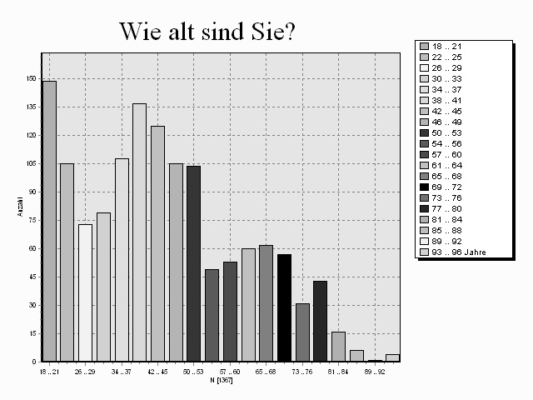

Das Programm GrafStat bietet hierzu eine Möglichkeit im Nachhinein zu korrigieren: Man „gewichtet“ die Daten. Was das bedeutet, soll an der Geschlechterverteilung erklären werden: Unter den 1375 Befragten waren 720 Frauen und 655 Männer. Die Anteile liegen also etwa bei 52% zu 48%. Das entspricht nicht dem Geschlechterverhältnis in Castrop. Gibt man im Programm GrafStat nun unter dem Punkt „Gewichten“ das Geschlechterverhältnis 50% zu 50 % ein, so wählt das Programm zufällig 65 Fragebögen von Frauen aus, die es im Weiteren nicht berücksichtigt. Damit stehen nun nur noch 1310 Fragebögen zur Verfügung, mit denen eine Wahlprognose erstellt werden kann.

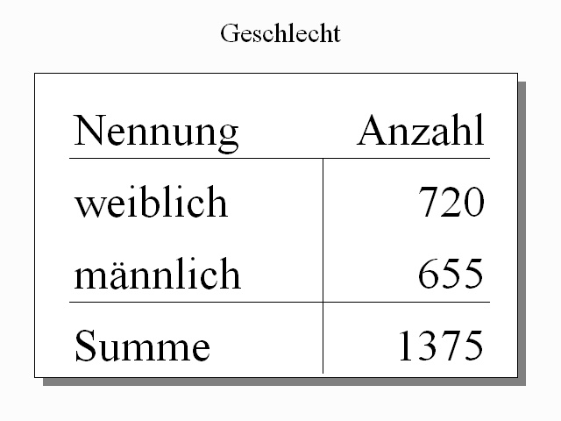

Um aber eine noch bessere Bevölkerungsstichprobe zu erhalten, gewichteten die Schülerinnen und Schüler nach dem, was die Befragten bei der Kommunalwahl im Herbst 2004 angaben gewählt zu haben (Frage 5 des Fragebogens). Das tatsächliche Kommunalwahlergebnis ist ja bekannt und man kann daher nach diesem Wahlergebnis gewichten. Der Computer wählt die Fragebögen so aus, dass die Verbleibenden das Wahlergebnis in Castrop widerspiegeln.

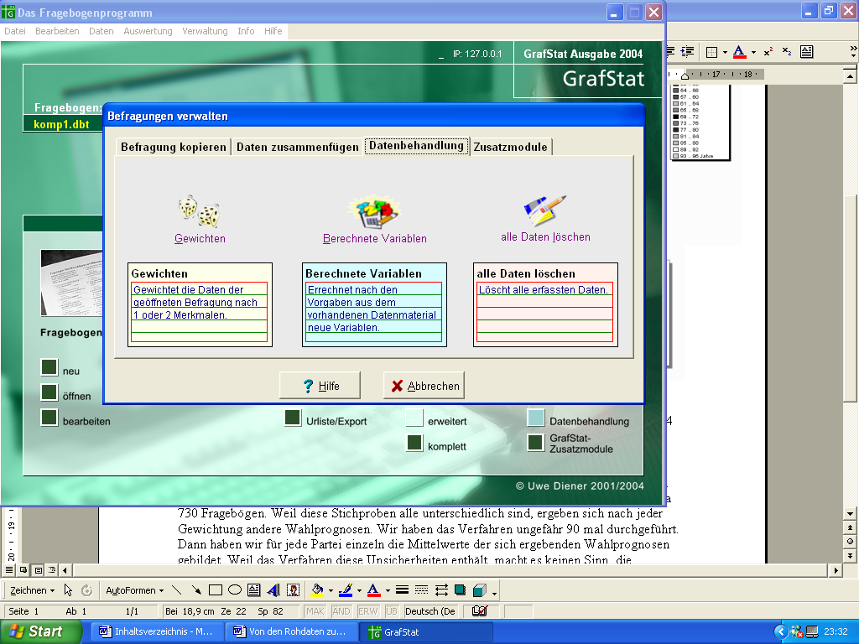

Da die überschüssigen, weggelassenen Fragebögen per Zufall bestimmt werden, ergibt sich bei jeder neuen Gewichtung eine andere Stichprobe. Die Stichproben enthalten jeweils etwa 730 Fragebögen. Weil diese Stichproben alle unterschiedlich sind, ergeben sich nach jeder Gewichtung andere Wahlprognosen. Die Schülerinnen und Schüler haben das Verfahren ca. 90-mal durchgeführt. Dann haben sie für jede Partei einzeln die Mittelwerte der sich ergebenden Wahlprognosen gebildet. Weil das Verfahren diese Unsicherheiten enthält, macht es keinen Sinn, die Wahlprognose genauer als auf ganze Prozent gerundet anzugeben. Alle Ergebnisse sind aus diesem Grund auch nur auf etwa +/- 2 % genau.

Wie kommt man nun von der Wahlprognose für Castrop-Rauxel auf eine Hochrechnung für Nordrhein-Westfalen?

Dazu sahen sich die Schülerinnen und Schüler die Wahlergebnisse früherer Jahre an und konnten so feststellen, dass in unserer Stadt die SPD immer etwa 7% besser abgeschnitten hat als im Land, die CDU dagegen etwa 5% schlechter als landesweit. Diese Differenzen finden sich über mehrere Wahlen wieder. Also korrigierten sie ihre Wahlprognose in der entsprechenden Weise und kommen so zur Hochrechnung für NRW.





Die Ergebnisse der Wahlprognose wurden von einem Team aus allen beteiligten Klassen aufbereitet und der Presse vorgestellt. Alle Castroper Zeitungen und sogar WDR 2 haben ausführlich berichtet.

Wie aber lagen wir mit unserer Prognose?

Insgesamt gar nicht so schlecht!

Wir hatten nur die „sonstigen“ Parteien, insbesondere die rechten Gruppen zu hoch eingeschätzt und daher die beiden großen Parteien zu niedrig bepunktet. Auffällig ist aber, dass wir den Abstand zwischen CDU und SPD exakt vorhergesagt haben. Wir können also richtig stolz auf unsere Ergebnisse sein!